Nave scuola Amerigo Vespucci A 5312
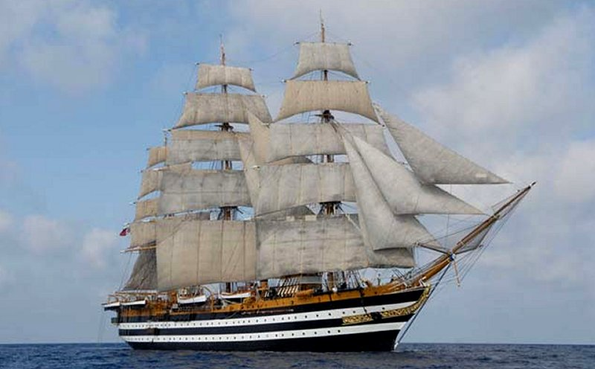
Nave Amerigo Vespucci in navigazione a vele spiegate
Nome | Veliero Amerigo Vespucci |  | 
Classe
Numero Unità | 1
Identificazione | A 5312
ITU | IABJ
Base
Motto | Non chi comincia ma quel che persevera
Cantieri | Castellammare di Stabia ( NA ) Italia
Varata | 22 febbraio 1931
In servizio
Dislocamento | 4.146 t - Stazza lorda 3.410,36 tsl
Lunghezza | fuori tutto bompresso compreso 101 m - Prua/Poppa 82,4 m
Larghezza | 15,56 m
Pescaggio | 7 m
Propulsione | Superficie velica: 1.700 m²
Potenza | 2 Gruppi Diesel/Dinamo FIAT B-306-ESS - 1 motore elettrico Marelli 1471 kW
Numero eliche | 1 asse con elica a pale fisse
Velocità max | 10 nodi
Autonomia | 5.450 mn ( propulsione elettrica )
Equipaggio | 16 ufficiali - 70 sottufficiali e circa 200 marinai + allievi
Armamento
Velivoli
Disarmo | In servizio
_{Pag. ---}

